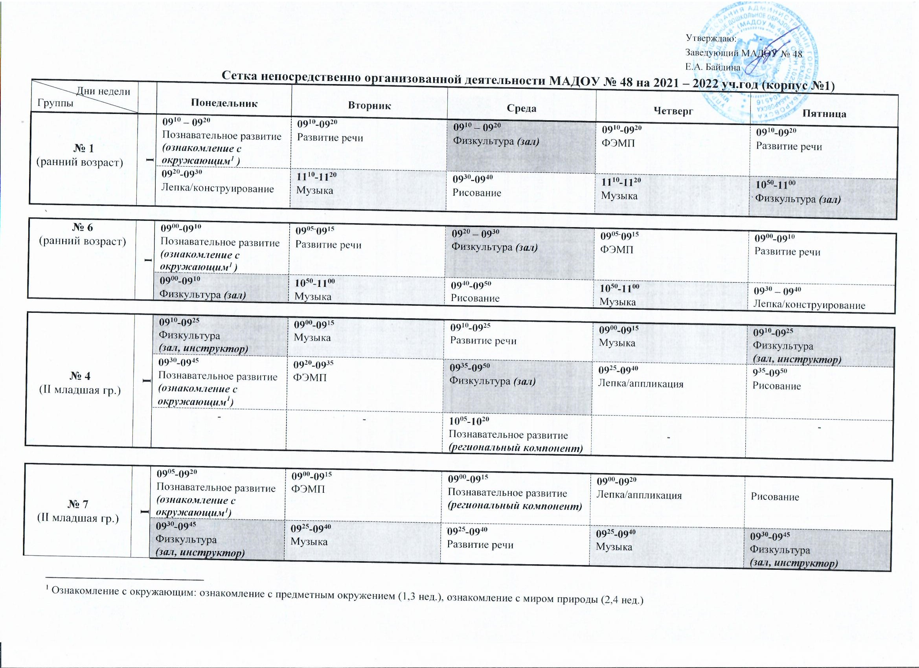
10⁰⁵-10²⁰
Физкультура (зал)
 | № 2  (средняя гр.) |  | I |  | 09⁰⁰-09²⁰  Музыка | 09¹⁰-09³⁰  Физкультура  (зал, инструктор) |  | 09⁰⁰-09²⁰  Музыка |  | 09¹⁰-09³⁰  Физкультура |  | 09⁰⁰-09²⁰  Развитие речи
 |  |  |  |  | 09³⁰-09⁵⁰  Познавательное развитие  (ознакомление с окружающим¹) | 09⁴⁰-10⁰⁵  ФЭМП |  | 09³⁰-09⁵⁰  Лепка (1,3 нед.)  Аппликация (2,4 нед.) |  | 09⁴⁰-10⁰⁰  Рисование |  | 10¹⁰-10³⁰  Физкультура (на прогулке)
 |  |  |  |  | - | Плавание (бесплатное) |  | 10⁰⁰-10²⁰  Развитие речи |  | - |  | -
№ 3  (старшая гр.) |  | I |  | 09⁰⁵-09³⁰  Познавательное развитие  (ознакомление с окружающим1) |  | 09¹⁰-09³⁵  ФЭМП | 09⁰⁰-09²⁵  Развитие речи |  | 09¹⁰-09³⁵  Подготовка к обучению грамоте |  | 09⁰⁰-09²⁵  Развитие речи
 |  |  |  | 09⁵⁰-10¹⁵  Физкультура  (зал, инструктор) |  | 09⁵⁰-10¹⁵  Музыка | 09³⁵-10⁰⁰  Лепка/аппликация |  | 09⁵⁰-10¹⁵  Музыка |  | 09⁵⁰-10¹⁵  Физкультура
 |  |  |  | 10²⁵-10⁵⁰  Рисование |  | 10²⁵-10⁵⁰  Познавательно-исследовательская деятельность (экспериментирование) | 10¹⁵-10⁴⁰  Физкультура (на прогулке) |  | Плавание (бесплатное) |  | 10²⁰-10⁴⁵  Рисование
№ 5  (подг. гр.) |  | I |  | 09⁰⁰-09³⁰  Развитие речи |  | 09⁰⁰-09³⁰  ФЭМП | 09⁰⁰-09³⁰  Подготовка к обучению грамоте |  | 09⁰⁰-09³⁰  ФЭМП |  | 09⁰⁰-09³⁰  Подготовка к обучению грамоте
 |  |  |  | 09⁴⁰-10¹⁰  Музыка |  | 10⁰⁵-10³⁵  Физкультура  (зал, инструктор) | 09³⁵-10⁰⁵  Музыка |  | 10⁰⁰-10³⁰  Физкультура  (зал, инструктор) |  | 09³⁵-10⁰⁵  Ознакомление с окружающим1
 |  |  |  | 10²⁰-10⁵⁰  Рисование |  | 10⁴⁰-11¹⁰  Развитие речи | 10¹⁵-10⁴⁵  Рисование |  | 10³⁵-11⁰⁵  Познавательно-исследовательская деятельность (экспериментирование) |  | 10¹⁰-10⁴⁰  Лепка (1,3 нед.)  Аппликация (2,4 нед.)
 |  |  |  | - |  | - | Плавание(бесплатное) |  |  |  | 11⁰⁰-11³⁰  Физкультура  (на прогулке)
№ 8  (подг. гр.) |  | I |  | 09⁰⁰-09³⁰  Познавательное развитие  (ознакомление с окружающим¹) |  | 09⁰⁰-09³⁰  ФЭМП | 09⁰⁰-09³⁰  Подготовка к обучению грамоте |  | 09⁰⁰-09³⁰  ФЭМП |  | 09⁰⁰-09³⁰  Подготовка к обучению грамоте
 |  |  |  | 09⁴⁰-10¹⁰  Лепка (1,3 нед.)  Аппликация (2,4 нед.) |  | 09³⁵-10⁰⁵  Физкультура  (зал, инструктор) | 09³⁵-10⁰⁵  Познавательно-исследовательская деятельность (экспериментирование) |  | 09³⁰-10⁰⁰  Физкультура  (зал, инструктор) |  | 09³⁵-10⁰⁵  Развитие речи
 |  |  |  | 10²⁰-10⁵⁰  Музыка |  | 10¹⁵-10⁴⁵  Рисование | 10¹⁵-10⁴⁵  Музыка |  | 10¹⁰-10⁴⁰  Развитие речи |  | 10¹⁵-10⁴⁵  Рисование
 |  |  |  | - |  | - | 11⁰⁰-11³⁰  Физкультура (на прогулке) |  |  |  | Плавание(бесплатное)

Интеграция социально-коммуникативной области (труд/ОБЖ), патриотического направления с другими областями – во всех группах
Финансовая грамотность – через интеграцию в старших и подготовительных группах

